 Heavy Construction Contractors Association 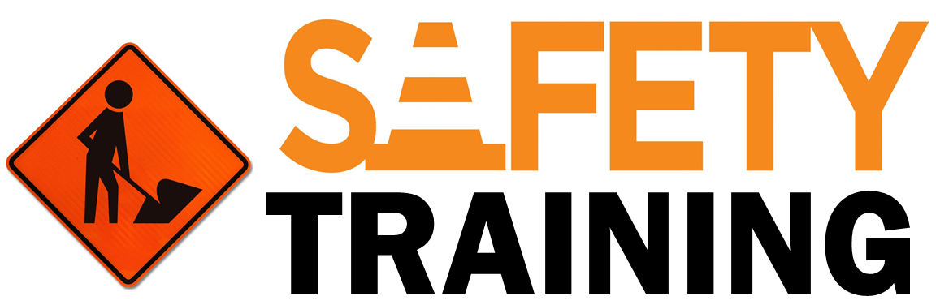

9251 Industrial Court-Suite 201, Manassas, Virginia 20109

(703) 392-7410 phone / (703) 392-7249 fax

**T*oolbox Talk* Resbalones, tropiezos y caídas**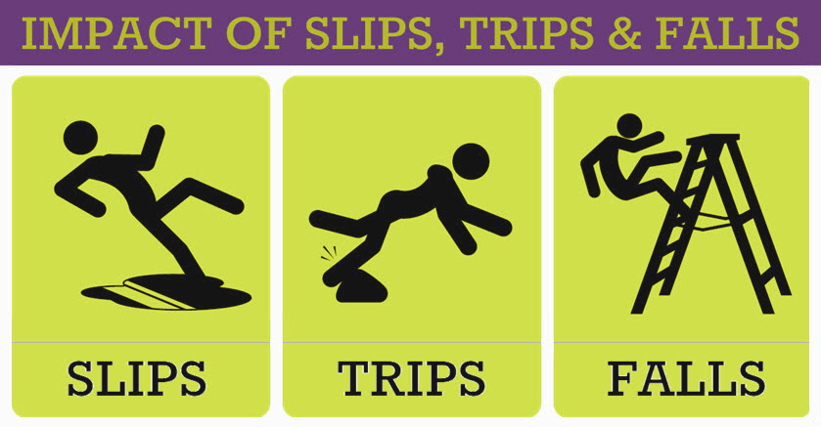

Los resbalones, tropiezos y caídas son una de las principales causas de lesiones en el país. Más trabajadores resultan heridos por resbalones, tropiezos o caídas que por cualquier otra razón. Miles de lesiones incapacitantes, incluso muertes, ocurren cada año como resultado de resbalones, tropiezos y caídas desde alturas, escaleras e incluso a nivel del suelo.

**Cosas para recordar.**

* Los artículos que se dejan en el suelo y no se colocan en una posición segura pueden causar un peligro de tropiezo.
* Escombros generales como escombros de concreto, madera o láminas de plástico pueden acumularse rápidamente y causar un peligro de tropiezo.
* Si se reducen los niveles de iluminación, los peligros de tropezar aumentan fácilmente.
* El lodo que quede en los peldaños de la escalera será un peligro de resbalón / caída para usted o el próximo usuario.

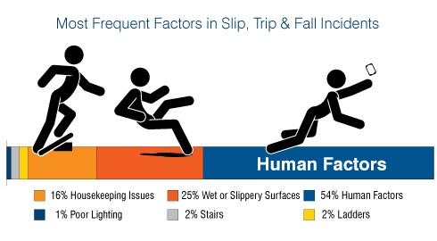

**En el trabajo y en casa**



**La limpieza es un elemento clave**.

* Mantener nuestras áreas de trabajo para evitar resbalones, tropiezos y caídas.
* Mantenga los pasillos, pasillos y escaleras libres de herramientas, materiales y otros peligros.
* Limpie cualquier fuga o derrame en pisos, escaleras, entradas y áreas de carga con prontitud.
* Repare o informe los problemas del piso, como tablas rotas, baldosas faltantes, etc.
* Bloquee y marque las áreas del piso que se están limpiando o reparando.
* Mantenga los cordones, cables eléctricos y mangueras de aire fuera de los pasillos.
* Coloque la basura rápidamente en contenedores adecuados.
* Informe los rieles de las escaleras faltantes o rotos y los peldaños resbalosos o dañados.
* Coloque las escaleras en superficies niveladas y no se estire demasiado ni se extienda demasiado.
* Cubra y asegure adecuadamente las aberturas de piso y pared
* Camine, no corra, en las escaleras. Sujétese de los rieles de la escalera mientras sube y baja.
* Inspeccione los pasillos antes de levantar y transportar algo si su visibilidad hacia el suelo se verá obstruida.
* No salte dentro o fuera de plataformas y muelles de carga, y manténgase alejado de los bordes.
* No lleve una carga sobre la que no pueda ver, especialmente en las escaleras o alrededor de los bordes de los muelles.
* Tenga cuidado con el agua, el hielo y la nieve.
* Use calzado apropiado que esté en buenas condiciones.

Mire hacia dónde va mientras camina, preste atención y no se distraiga. Leer, escribir, enviar mensajes de texto y tareas similares mientras se camina no es un comportamiento seguro.

**Prestar atención a las cosas que lo rodean, como escaleras, aberturas en el piso, escaleras y una buena limpieza, evitará resbalones, tropiezos y caídas.**